2019 Temmuz  REEL KESİM GÜVEN ENDEKSİ | 24 Temmuz 2019

Temmuz ayı Reel Kesim Güven Endeksi (RKGE) Türkiye Cumhuriyet Merkez Bankası (TCMB) tarafından 25 Temmuz 2019 tarihinde yayımlandı.
Temmuz ayında Reel Kesim Güven Endeksi (Şekil 1) bir önceki aya göre yüzde 4,1 oranında azalmıştır. Endeks bir önceki yılın aynı ayına göre ise yüzde 4,3 oranında azalmıştır. Mevsimlikten arındırılmış Reel Kesim Güven Endeksi (RKGE-MA) ise bir önceki aya göre yüzde 3 oranında azalırken, bir önceki yılın aynı ayına göre de yüzde 4,8 oranında azalmıştır.
Şekil 1: Reel Sektör Güven Endeksi (Temmuz 2018- Temmuz 2019)
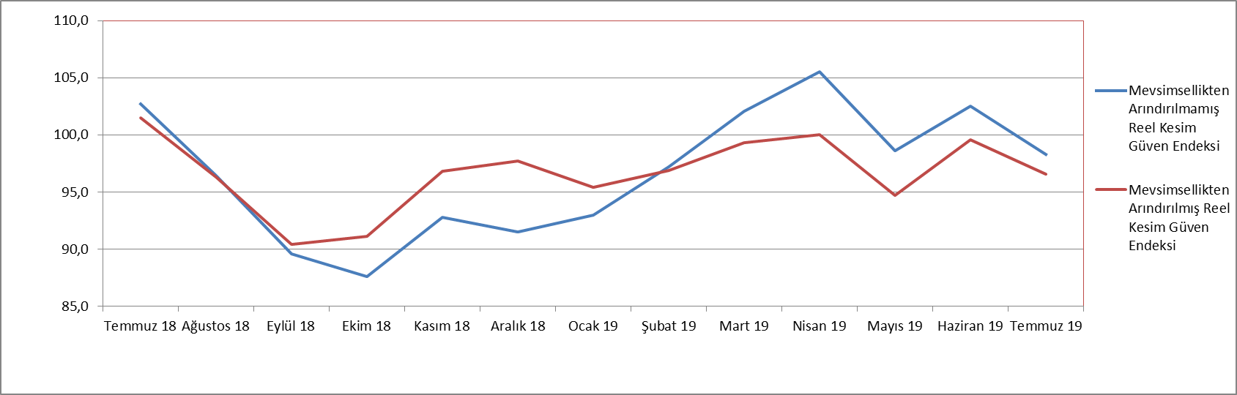
Endeksi oluşturan yayılma endeksleri incelendiğinde, Toplam sipariş miktarı (Mevcut durum), Mamul mal stok miktarı (Mevcut durum), Toplam sipariş miktarı (Son 3 ay), Sabit sermaye yatırım harcaması, İhracat sipariş miktarı (Gelecek 3 ay) endeksleri bir önceki aya göre düşüş gösterirken, Üretim hacmi (Gelecek 3 ay) ve Toplam istihdam (Gelecek 3 ay) endekslerinin artış gösterdiği görülmektedir.

Şekil 2: Üretim Hacmi, Toplam İstihdam ve İhracat Sipariş Miktarı (Temmuz 2018 – Temmuz 2019)
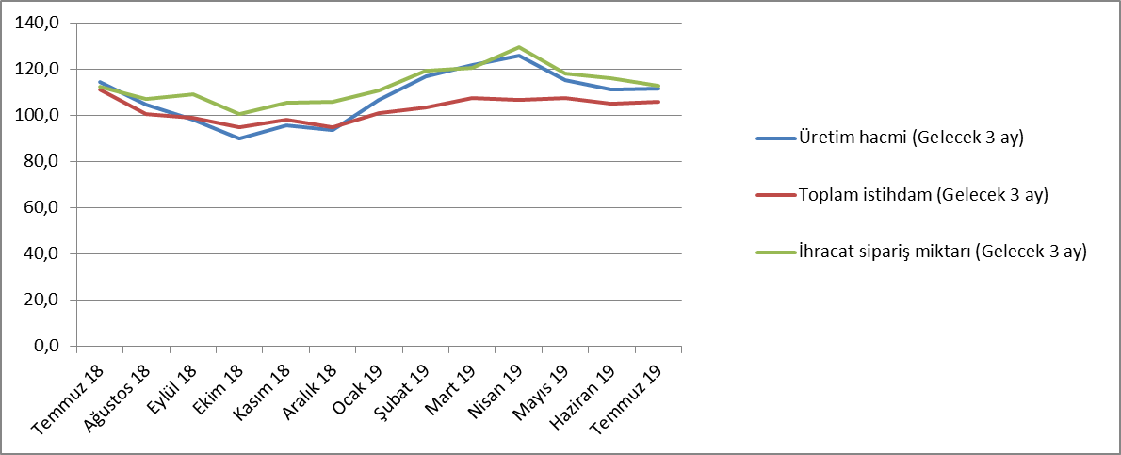

Temmuz ayı mevcut toplam sipariş miktarı endeksi Haziran ayına göre yüzde 11,4 oranında azalarak 73,4 puan seviyesinde gerçekleşmiştir. Geçen yılın Temmuz ayına göre ise endeks yüzde 18,3 oranında azalmıştır. Mevcut mamul stok miktarı Temmuz ayında bir önceki aya göre yüzde 2,8 oranında azalmış; gelecek üç ay için üretim hacmi ise yüzde 0,5 oranında yükseliş sergilemiştir. Toplam istihdam (Gelecek üç ay) yüzde 0,5 oranında yükselmiştir.

Toplam sipariş miktarı (son üç ay) endeksi bir önceki aya göre yüzde 15,6 oranında azalmış ve 96,3 puana gerilemiştir.

İhracat sipariş miktarı (gelecek üç ay) endeksi bir önceki aya göre yüzde 2,8 oranında düşüş göstermiştir. Aynı endeks 2018 yılı Temmuz ayına göre ise yüzde 0,5 oranında artmıştır.

2018 Temmuz ayında 110,7 puan olan sabit sermaye yatırım harcaması endeksi ise, Temmuz 2019’da yüzde 8,3 oranında azalarak 101,5 seviyesine gerilemiştir. Genel gidişat endeksi ise, Temmuz ayında bir önceki aya göre yüzde 0,3 azalmış; bir önceki yılın aynı ayına göre ise yüzde 7,9 oranında artış göstermiştir.

Tablo 1: Bileşenler Bazında Reel Kesim Güven Endeki (Haziran 2017, Haziran 2018, Haziran 2019)
REEL KESİM GÜVEN ENDEKSİ (RKGE)
 | 2017 | 2018 2019
 | Temmuz | Temmuz | Temmuz
Reel Kesim Güven Endeksi | 109,50 | 102,70 | 98,30
Toplam sipariş miktarı (Mevcut durum) | 100,40 | 89,80 | 73,40
Mamul mal stok miktarı (Mevcut durum) (*) | 99,10 | 94,70 | 95,60
Üretim hacmi (Gelecek 3 ay) | 115,80 | 114,40 | 111,50
Toplam istihdam (Gelecek 3 ay) | 112,90 | 111,10 | 105,60
Toplam sipariş miktarı (Son 3 ay) | 112,60 | 105,50 | 96,30
İhracat sipariş miktarı (Gelecek 3 ay) | 116,70 | 112,20 | 112,80
Sabit sermaye yatırım harcaması | 113,30 | 110,70 | 101,50
Genel gidişat | 105,10 | 83,30 | 89,90
(*) Mamul mal stok miktarı yayılma endeksi oluşturulurken ters kodlanmaktadır. Yayılma endeksinin artışı stok azalışına,
azalışı stok artışına işaret etmektedir.

